ACİL DURUM GENEL PROSEDÜRÜ
- AMAÇ
Bu talimatın amacı İstanbul Teknik Üniversitesi yerleşkelerinde olası acil durumlarda neler yapılması gerektiğini belirlemektir.
- KAPSAM
Bu talimat; İstanbul Teknik Üniversitesi çalışanlarını kapsar.
- TANIMLAR
Acil durum: İşyerinin tamamında veya bir kısmında meydana gelebilecek yangın, patlama, tehlikeli kimyasal maddelerden kaynaklanan yayılım, doğal afet gibi acil müdahale, mücadele, ilkyardım veya tahliye gerektiren olaylar,
Acil durum planı: İşyerlerinde meydana gelebilecek acil durumlarda yapılacak iş ve işlemler dahil bilgilerin ve uygulamaya yönelik eylemlerin yer aldığı plan,
Güvenli yer: Acil durumların olumsuz sonuçlarından çalışanların etkilenmeyeceği mesafede veya korunakta belirlenmiş yer,
olarak tanımlanmaktadır.
- UYGULAMA
4.1 YANGIN
- Yangın durumunda öncelikle “110” itfaiye aranarak kısaca “ad, soyad ve adres” bilgilerinden oluşacak şekilde bilgilendirme yapılmalı, yanıcı madde biliniyorsa bu da söylenmelidir.
- “YANGIN VAR YANGIN VAR” diye bağırılarak çevredekiler bilgilendirilmeli ve uyarılmalıdır.
- Mevcut ise yangın alarm sireni çalıştırılmalıdır.
- Elektrik panosundan elektrik şartelleri kapatılmalı ve var ise doğalgaz vanası kapatılmalıdır.
- Yangına ilk anlarda müdahale edilmesi yangının büyümesi ve sonucu açısından oldukça önemli olduğundan, yanıcı maddeye uygun nitelikte en yakın yangın söndürme cihazları ile yangına müdahale edilmelidir.
- Yangına müdahale edecek kişi/kişiler, kendi emniyet ve güvenliklerinden emin olmadan yangın mahalline girmemeli ve yangına müdahale etmemelidir.
- Yangın söndürme ekipleri haberdar edilerek yangına müdahale etmeleri sağlanmalıdır.
- Arama-kurtarma-tahliye ve ilkyardım ekipleri yangın mahalline yönlendirilmelidir.
- Yangın anında kesinlikle panik yapılmamalı, binalardan çıkışlar yangın merdivenlerinden yapılmalıdır.
- Yangın sahasına yetkisiz kişilerin girişleri önlenmelidir.
- Elektrik yangınlarında öncelikle karbondioksitli olmak üzere kuru kimyevi tozlu yangın söndürme cihazları kullanılmalı, kesinlikle su kullanılmamalıdır.
- Karbondioksitli yangın söndürme cihazı, vanası sağdan sola çevirilerek açılmalı ve lansın başlangıç kısmından sıkıca tutulmalıdır.
- Kuru kimyevi tozlu yangın söndürme cihazlarının emniyet halkaları çekilmeli ve lansının uç kısmından sıkıca tutulmalı ve tetiğe basılmalıdır.
- Köpüklü yangın söndürme cihazının emniyet halkaları çekilmeli ve lansının uç kısmından tutularak tetiğe basılmalıdır.
- A sınıfı yangınlar, metaller dışındaki yanabilir katıların yangınlarını kapsar. Bu yangınlara müdahale daha kolaydır. Yanan yüzeyin söndürücü madde ile kaplanması ve oksijenle ilişkisinin kesilmesi yeterli olabilir. Müdahale için su ve yangın söndürme cihazları kullanılmalıdır.
- B Sınıfı Yangınlar, yanabilen sıvıların sebep olduğu yangınlardır. Bu tür yangınların söndürülmesi için boğma yöntemi (yani yanan yerin yüzeyinin söndürme maddesi ile kaplanarak oksijen ile temasının kesilmesi) kullanılmakta olup müdahale için köpük, kuru kimyevi toz ve karbondioksitli yangın söndürme cihazları kullanılmalıdır.
- C Sınıfı Yangınlar, yanabilen gazların sebep olduğu yangınlardır. Öncelikle gaz akışı kesilmesi için gaz vanası kapatılmalı, kapatılamıyorsa müdahale için öncelikle karbondioksitli olmak üzere kuru kimyevi tozlu yangın söndürme cihazları kullanılmalı, kesinlikle su kullanılmamalıdır.
- D Sınıfı Yangınlar, magnezyum, sodyum, potasyum, alüminyum gibi yanabilen metallerin yangınlarıdır. Söndürme maddesi olarak hafif metal söndürme tozları (d tozu), kuru kum ve döküm talaşı kullanılmalıdır. Ayrıca soğutma ve ayırma işlemiyle de söndürme yapılabilir.
Acil durum ekip amiri;
- İşyerinde alınmış acil durum tedbirlerini sürekli olarak kontrol etmeli, tespit ettiği eksiklikleri yetkililere bildirmelidir.
- Yangın söndürme ve yangından korunma araç-gereç ve cihazlarının tespitini yapmalı, bunların eksiksiz ve faal durumda olmalarının sağlanmasına katkı sunmalıdır.
- Acil durum anında ekip personelini acilen göreve sevk ederek söndürme, kurtarma, koruma ve ilkyardım çalışmalarını yönetmelidir.
- Personeli acil çıkış kapılarına yönlendirmeli, personelin panik yapmadan dışarıya çıkışlarını organize etmelidir.
- Tek bir kapıda yığılma olmaması için gerekirse diğer çıkış kapılarının güvenli olup olmadığına bakmalı, güvenli olması durumunda personelleri diğer kapılara yönlendirmelidir.
- Dışarı çıkan personelin Toplanma Bölgesinde toplanmasını sağlamalıdır.
- Personelin yoklamasını yaparak/yaptırarak eksik kişi/kişilerin tespit edilmesini sağlamalıdır.
- Yangın yerinin alt, üst ve yanlarındaki komşu alanlarında gereken tedbirleri aldırmalı, yangını söndürmeye veya yangının genişlemesini önlemeye çalışmalıdır.
- Gerekli hallerde elektriğin kesilmesi, kazanlar ve yakıt besleme sistemlerinin devre dışı bırakılması, yanıcı-parlayıcı kimyasalların güvenli alana uzaklaştırılmasını sağlamalıdır.
- İtfaiye ve sivil savunma ile işbirliği yaparak bilgi alışverişinde bulunmalıdır.
Yangınla Mücadele Ekibi:
- Herhangi bir yangın ve kurtarma olayında paniğe kapılmamalı ve kendisi ile başka bir kişiyi tehlikeye atmadan söndürme ve kurtarma çalışmalarını yapmalıdır.
- Söndürme ekibinde görevli personel hangi yangında, hangi tip söndürme cihaz ve yöntemini kullanılacağını bilmeli,
- Bütün personel, yangın söndürme cihazlarını kullanmayı bilmeli,
- Sorumlu bulunduğu alan ve bölümlerde çıkacak yangına derhal müdahale etmeli, yangını söndürmeli ve yayılmasına mani olmalı, bu çalışmada yangın yerine en yakın olan ekip üyesi, mevcut ve uygun yangın söndürücüyü alıp rüzgarı arkasına alarak;
Cihazın mührünü kopartmalı,
Cihazın pimini çekmeli,
Cihazın hortum ucundan çıkan kimyasal maddeyi alevin ön ve alt kısmına doğru tutarak alevin arkasına doğru söndürerek ilerlemeli,
Elektrikli cihaz, kablo, pano, jeneratör vb. elektrik yangınlarda kesinlikle su kullanmamalı, kuru toz tipi yangın söndürücü kullanmalı,
- Söndürme ekibinde görevli personel, ikişer kişilik gruplar halinde eşleşerek yangın bölgesine girmeli, bu iki kişi yangına müdahale ederken aynı zamanda birbirlerini kollamalı, yaralanma, yanma, dumandan boğulma ve zehirlenmeye karşı birbirlerine sahip çıkmalı,
- Yangın esnasında ve sonrasında yangın ve kurtarma ekip amirinin vereceği emirleri yerine getirmelidir.
- İşyerinde periyodik olarak düzenlenen yangın eğitimlerine ve yangın tatbikatlarına katılmalı,
- İşyerinde alınmış yangın tedbirlerini sürekli kontrol altında tutmalı, tespit ettiği aksaklıkları yangın söndürme ve kurtarma ekip amirine bildirmeli,
- İşyerinde olağan durumlarda yangın kaçış yollarını kontrol etmeli, aksaklıkları yetkililere bildirmelidir.
- Olay yerine gelen itfaiye ve diğer müdahale-kurtarma ekiplerine yardımcı olmalı, itfaiye ekibi ile koordineli çalışarak itfaiyenin yangını söndürmesine yardım etmeli,
- Yangın yerinin çevresinde gereken önlemleri almalı, yangını söndürmeye veya yangının genişlemesini önlemeye çalışmalıdır.
Arama Kurtarma Tahliye Ekibi:
- Varsa önce canlıları kurtarmalı, daha sonra yangında ilk kurtarılacak evrak, dosya vb. diğer eşyaları mümkünse çuvallara ve torbalara koyarak işyerinin henüz yanma tehlikesi olmayan kısımlarına taşımalı,
- Kurtarmada birinci öncelik İNSANDIR. Yangın bölgesinde yaralanmış, yanmış, boğulmuş, zehirlenmiş, baygın veya ölü durumda insan bulunabilir. Öncelikle bunlar kurtarılarak ilk yardım ekibine teslim edilmeli,
- İkinci öncelik, yangın yerinde (varsa) yangının büyümesine neden olacak, çalışmalara engel olacak ve tutuştuğu takdirde çalışanlara zarar verecek patlayıcı ve yanıcı maddeleri (alkol, tiner, LPG tüpleri gibi) yangın mahallinden uzaklaştırarak koruma ekibine teslim etmeli veya güvenli bir yere koymalı,
- Yukarıda yazılı maddeler yerine getirildikten sonra diğer malzemeler, üzerlerindeki etiketleme öncelik sırasına göre kurtarılarak koruma ekibine teslim etmeli veya güvenli bir yere koymalı,
- Kurtarma ekibinde görev alacak personel, yaralı taşıma usullerini bilmeli, söndürme ekibinde olduğu gibi ikişerli olarak görevlerini ifa etmelidir.
Koruma Ekibi:
- Boşaltılan eşya ve evrakı, güvenlik güçleri veya kurum yetkililerinin göstereceği bir yerde muhafaza altına almalı ve yangın söndürüldükten sonra ilgililere teslim etmeli,
- Çevre emniyetini alarak işi olmayanları bölgeye sokmamalı,
- İtfaiye araçlarının geçeceği yolların açık olmasını sağlamalı,
- Yağmacılık, hırsızlık ve kargaşaya engel olmalı,
- Yangından kurtarılan malzemeleri emniyete almalı,
- Toplanma bölgesinde sayım yapmalı, eksik kişi/kişileri belirlemeli,
İlk Yardım Ekibi:
- Sertifikalı ilkyardım eğitimi almış kişilerden oluşturulmalı,
- Yaralanan veya hastalananlara ilk müdahaleyi yapmalıdır.
Ulaştırma Ekibi:
- Ulaştırma ekibinde görevli olan şoförler; kendilerine tahsis edilen araçlarla yaralıları en yakın hastanelere ulaştırmalıdır.
Enerji Kaynakları Müdahale Ekibi:
- Enerji kaynakları müdahale ekibinde görevli olan kişiler; acil durum bölgesine giden elektrik, doğalgaz ve tehlikeli kimyasal hatlarını kesmelidir.
4.2 DEPREM
Deprem Öncesinde;
- Depremi önleyemezsiniz! Fakat;
Yaralanmayı önlemeye,
Hasarı minimuma indirmeye,
Depremden sonra en az 72 saat yardımsız biçimde enkaz altında hayatta kalabilmeye hazırlıklı olabilirsiniz ve olunmalıdır.
- Deprem sırasında ve sonrasında ne yapılması gerektiği konusunda hazırlıklı olunmalı, ihtiyaç listesi çıkarılmalı, iş bölümü yapılmalı, planlar yazılmalı ve tatbikatlar yapılmalı,
- İşyeri için güvenli ve tehlikeli alanlar bilinmeli,
- Dolap üzerine konulan eşya ve büro malzemeleri kayarak düşmelerini önlemek için plastik tutucu malzeme veya yapıştırıcılarla sabitlenmeli,
- Soba ve diğer ısıtıcılar sağlam malzemelerle duvara veya yere sabitlenmeli,
- Dolaplar ve devrilebilecek benzeri eşyalar birbirine ve duvara sabitlenmeli, eğer sabitlenen eşya ve duvar arasında boşluk kalıyorsa, çarpma etkisini düşürmek için araya bir dolgu malzemesi konulmalı,
- Tavan ve duvara asılan avize, klima vb. cihazlar bulundukları yere ağırlıklarını taşıyacak şekilde, duvar ve pencerelerden yeterince uzağa ve kanca ile asılmalı,
- İçinde ağır eşyalar bulunan dolap kapakları mekanik kilitler takılarak sıkıca kapalı kalmaları sağlanmalı,
- Tezgah üzerindeki kayabilecek beyaz eşyaların altına metal profil koyarak bunların kayması önlenmeli,
- Zehirli, patlayıcı, yanıcı maddeler düşmeyecek bir konumda sabitlenmeli ve kırılmayacak bir şekilde depolanmalı, bu maddelerin üzerlerine fosforlu, belirleyici etiketler konulmalı,
- Rafların önüne elastik bant ya da tel eklenmeli, küçük nesneler ve şişeler, birbirlerine çarpmayacak ve devrilmeyecek şekilde kutuların içine yerleştirilmeli,
- Gaz kaçağı ve yangına karşı gaz vanası ve elektrik sigortaları otomatik hale getirilmeli,
- Binadan acilen çıkmak için kullanılacak yollardaki tehlikeler ortadan kaldırılmalı, bu yollar işaretlenmeli, çıkışı engelleyebilecek eşyalar çıkış yolu üzerinden kaldırılmalı,
- Geniş çıkış yolları oluşturulmalı, dışa doğru açılan kapılar kullanılmalı, acil çıkış kapıları kilitli olmamalı, acil çıkışlar aydınlatılmalı,
- Karyolalar, pencerenin ve üzerine devrilebilecek ağır dolapların yanına konulmamalı, karyolanın üzerinde ağır eşya olan raf bulundurulmamalı,
- Tüm bireylerin katılımı ile (evde, iş yerinde, apartmanda, okulda vb.) “Afete hazırlık planları” yapılmalı, her altı ayda bir bu plan gözden geçirilmeli, zaman zaman bu plana göre nasıl davranılması gerektiğinin tatbikatları yapılmalı,
- Bir afet ve acil durumda eve ulaşılamayacak durumlar için aile bireyleri ile iletişimin nasıl sağlanacağı, alternatif buluşma yerleri ve bireylerin ulaşabileceği bölge dışı bağlantı kişisi (ev, işyeri, okul içinde, dışında veya mahalle dışında) belirlenmeli,
- Önemli evraklar (kimlik kartları, tapu, sigorta belgeleri, sağlık karnesi, diplomalar, pasaport, banka cüzdanı vb.) kopyaları hazırlanarak su geçirmeyecek bir şekilde saklanmalı, ayrıca bu evrakların bir örneği de bölge dışı bağlantı kişisinde bulunmalı,
- Bina yönetimince önceden belirlenen, mesken veya iş yerinin özelliği ve büyüklüğüne göre uygun yangın söndürme cihazı mutlaka bulundurulmalı ve periyodik bakımları da yaptırılmalıdır. Bu cihazlar; Kolayca ulaşılabilecek bir yerde tutulmalı, yeri herkes tarafından bilinmeli, duvara sıkıca sabitlenmeli, her yıl ilgili firma tarafından bakımı yapılmalı, bir kez kullanıldıktan sonra mutlaka tekrar doldurulmalı, binalarda asansörlerin kapı yanlarına "Deprem Sırasında veya Acil Durumlarda Kullanılmaz" levhası asılmalıdır.
Deprem sırasında;
- Kesinlikle panik yapılmamalı,
- Sabitlenmemiş dolap, raf, pencere vb. eşyalardan uzak durulmalı,
- Varsa sağlam sandalyelerle desteklenmiş masa altına veya dolgun ve hacimli koltuk, kanepe, içi dolu sandık gibi koruma sağlayabilecek eşya yanına çömelerek hayat üçgeni oluşturulmalı,
- Baş iki el arasına alınarak veya bir koruyucu (yastık, kitap vb.) malzeme ile korunmalı, sarsıntı geçene kadar bu pozisyonda beklenmeli,
- Güvenli bir yer bulup, diz üstü ÇÖK, başını ve enseni koruyacak şekilde KAPAN, düşmemek için sabit bir yere TUTUN pozisyonu alınmalı,
- Merdivenlere ya da çıkışlara doğru koşulmamalı,
- Balkona çıkılmamalı,
- Balkonlardan ya da pencerelerden aşağıya atlanmamalı,
- Kesinlikle asansör kullanılmamalı,
- Telefonlar acil durum ve yangınları bildirmek dışında kullanılmamalı,
- Kibrit, çakmak yakılmamalı, elektrik düğmelerine dokunulmamalı,
- Tekerlekli sandalyede isek tekerlekler kilitlenerek baş ve boyun korumaya alınmalı,
- Mutfak, imalathane, laboratuvar gibi iş aletlerinin bulunduğu yerlerde; ocak, fırın vb. cihazlar kapatılmalı, dökülebilecek malzeme ve maddelerden uzaklaşılmalı,
- Sarsıntı geçtikten sonra elektrik, gaz ve su vanaları kapatılmalı, soba ve ısıtıcılar söndürülmeli,
- Diğer güvenlik önlemleri alınarak gerekli olan eşya ve malzemeler alınarak bina, daha önce tespit edilen yoldan derhal terk edilip toplanma bölgesine gidilmeli,
- Okulda, sınıfta ya da büroda ise sağlam sıra, masa altlarında veya yanında; koridorda ise duvarın yanına hayat üçgeni oluşturacak şekilde ÇÖK-KAPAN-TUTUN hareketi ile baş ve boyun korunmalı,
- Pencerelerden ve camdan yapılmış eşyalardan uzak durulmalı,

Deprem anında açık alandaysanız;

Enerji hatları ve direklerinden, ağaçlardan, diğer binalardan ve duvar diplerinden uzaklaşılmalıdır. Açık arazide çömelerek etraftan gelen tehlikelere karşı hazırlıklı olunmalı,

Toprak kayması olabilecek, taş veya kaya düşebilecek yamaç altlarında bulunulmamalı, böyle bir ortamda bulunuluyorsa seri şekilde güvenli bir ortama geçilmeli,

Binalardan düşebilecek baca, cam kırıkları ve sıvalara karşı tedbirli olunmalı,

Toprak altındaki kanalizasyon, elektrik ve gaz hatlarından gelecek tehlikelere karşı dikkatli olunmalı,

Deniz kıyısından uzaklaşılmalıdır.

Deprem anında araç kullanıyorsanız;

Sarsıntı sırasında karayolunda seyir halindeyseniz; bulunduğunuz yer güvenli ise yolu kapatmadan sağa yanaşıp durulmalı, kontak anahtarı yerinde bırakılıp, pencereler kapalı olarak araç içerisinde beklenmeli, sarsıntı durduktan sonra açık alanlara gidilmeli,

Araç meskun mahallerde ya da güvenli bir yerde değilse (ağaç ya da enerji hatları veya direklerinin yanında, köprü üstünde vb.) durdurulmalı, kontak anahtarı üzerinde bırakılarak terk edilmeli ve trafikten uzak açık alanlara gidilmeli,

Sarsıntı sırasında bir tünelin içindeyseniz ve çıkışa yakın değilseniz; araç durdurulup aşağıya inilmeli ve aracın yanına yan yatarak ayaklar karına çekilip, ellerle baş ve boyun korunmalı, (ÇÖK-KAPAN-TUTUN)

Kapalı bir otoparkta iseniz; araç dışına çıkılıp, yanına yan yatarak, ellerle baş ve boyun korunmalıdır (yukarıdan düşebilecek tavan, tünel gibi büyük kitleler aracı belki ezecek ama yok etmeyecek, araç içinde olduğunuz takdirde, aracın üzerine düşen bir parça ile aracın içinde ezilebilirsiniz).

Metroda veya diğer toplu taşıma araçlarındaysanız:

Gerekmedikçe, kesinlikle metro ve trenden inilmemeli, (elektriğe kapılabilirsiniz veya diğer hattan gelen başka bir metro yada tren size çarpabilir),

Sarsıntı bitinceye kadar metro ya da trenin içinde, sıkıca tutturulmuş askı, korkuluk veya herhangi bir yere tutunmalı, metro veya tren personeli tarafından verilen talimatlara uyulmalıdır.

Deprem sonrasında;

Kapalı alandaysanız;

Önce kendi emniyetinizden emin olunmalı,

Sonra çevrenizde yardım edebileceğiniz kimse olup olmadığı kontrol edilmeli,

Depremlerden sonra çıkan yangınlar oldukça sık görülen ikincil afetler olup bu nedenle eğer gaz kokusu alırsanız, gaz vanası kapatılmalı, camlar ve kapılar açılmalı, hemen bina terk edilmeli,

Dökülen tehlikeli maddeler temizlenmeli,

Yerinden oynayan telefon ahizeleri, telefonun üstüne konulmalı,

Acil durum çantasını yanınıza alarak en yakın toplanma bölgesine doğru harekete geçilmeli,

Radyo ve televizyon gibi kitle iletişim araçlarıyla yapılacak uyarılar dinlenilmeli,

Cadde ve sokaklar acil yardım araçları için boş bırakılmalı,

Her büyük depremden sonra mutlaka artçı depremler olmakta olup artçı depremlerin zaman içerisinde seyrekleşir ve büyüklükleri azalır. Artçı depremler hasarlı binalarda zarara yol açabilir. Bu nedenle sarsıntılar tamamen bitene kadar hasarlı binalara girilmemeli, artçı depremler sırasında da ana depremde yapılması gerekenler yapılmalıdır.

Açık alandaysanız;

Çevrenizdeki hasara dikkat edilmeli ve bunlar not edilmeli,

Hasarlı binalardan ve enerji nakil hatlarından uzak durulmalı,

Öncelikle yakın çevrenizde acil yardıma gerek duyanlara yardım edilmeli,

Sonra en yakın toplanma bölgesine gidilmeli,

Yardım çalışmalarına katılınmalı, özel ilgiye ihtiyacı olan afetzedelere (yaşlılar, bebekler, hamileler, engelliler) yardımcı olunmalıdır.

Yıkıntı altında mahsur kaldıysanız;

Paniklemeden durum kontrolü yapılmalı,

Hareket kabiliyetiniz kısıtlanmışsa çıkış için hayatınızı riske atacak hareketlere kalkışılmamalı (biliniz ki kurtarma ekipleri en kısa zamanda size ulaşmak için çaba gösterecektir),

Enerjinizi en tasarruflu şekilde kullanabilmek için hareketleriniz kontrol altında tutulmalı,

El ve ayaklarınızı kullanabiliyorsanız su, kalorifer, gaz tesisatlarına, zemine vurmak suretiyle varlığınız duyurulmaya çalışılmalı,

Sesinizi kullanabiliyorsanız kurtarma ekiplerinin seslerini duymaya ve onlara seslenmeye çalışılmalı (ancak enerjinizi kontrollü kullanmanız gerektiğini unutmayın),
- Deprem başladığında nerede olursanız olun, kendinizi korumaya almalı ve sarsıntı durana kadar orada kalınmalıdır.
Her nerede olursanız olun, zeminin şiddetle hareket etmesi olasılığına hazır olunmalı, örtünmeli ve sağlam bir nesnenin koruması altına girilmeli, bunun yapılamadığı durumlarda yere çökülmeli, baş ve yüz korunacak biçimde kapanmalı, ilk sarsıntıyı izleyecek diğer sarsıntılara da hazır olunmalıdır.
ÇÖMEL: Çünkü çömelerek hedef küçültülmeli, üzerinize doğru düşecek unsurların sizi yaralama riskini azaltılmalıdır.
KORUN: Kollarla baş ve boyun kapatılmalı, bir siperin yanında ya da altında CENİN pozisyonu alınmalıdır (bu siper masa, konsol, sandalye olabilir).
BEKLE: Sarsıntı bitene kadar tutunarak beklenmeli, sarsıntı sırasında koşulmamalı, merdivenden inilmemelidir.
4.3 PATLAMA/PARLAMA
Öncesinde;
- Yangın, tehlikeli kimyasal maddelerden kaynaklanan yayılım ve patlama ihtimali: İşyerinin yaptığı çalışmalar, kullanılan kimyasallardan kaynaklanacak patlamalar ve sonrasında meydana gelecek yangın durumuna, muhtemel acil durumların belirlenmesinde dikkat edilmeli,
- Kullanılan kimyasalların Güvenlik Bilgi Formu’ndaki (GBF) bilgilerden faydalanılarak hangi durumlarda parlama veya patlama ihtimali olacağı değerlendirilmeli,
- Parlama, patlama risklerinin değerlendirilmesi amacıyla patlayıcı ortam oluşabilecek tüm alanların/işyerlerinin ayrıca Patlamadan Korunma Dokümanı hazırlanmalı,
- Parlama, patlama ve yangın gibi acil durumların belirlenmesi için kontrol listeleri hazırlanmalı, bu kontrol listelerinde;
- İşyerindeki alevlenir, oksitleyici ve patlayıcı kimyasal maddeler ile bunların depolanması,
- Varsa kaynak ve kesme faaliyetleri,
- Tesiste ürün alan/boşaltan taşıtlar,
- Potansiyel bir alev kaynağı teşkil edebilecek yüksek sıcaklık oluşturan makine ve teçhizatlar,
- Sigara için belirlenmiş özel alanlar,
- Tesiste kullanılan tüm cihazların standartlara uygunluğu,
- Tehlikeli kimyasal maddelerin ve atıkların işlenmesi, kullanılması, taşınması ve depolanmasının uygunluğu,
- Komşu işyeri ve binalarında yapılan faaliyetler,
- Tehlikeli patlayıcı atmosferin oluşma/tutuşma ihtimali vb.
Hususları dikkate alınmalı,
- Patlamadan korunma dokümanı hazırlanmalı,
- Patlayıcı ortam oluşabilecek yerlerin patlayıcı ortam oluşma sıklığı ve kalıcılığı esas alınarak bölgeler halinde sınıflandırılmalı,
- Bu bölgelerde kullanılan elektrikli ve elektrikli olmayan tüm ekipman ve koruyucu sistemlerin uygun kategorilere göre seçilmeli,
- Kazanların periyodik kontrolünün yapılmalı,
- Kazan dairesi içine yetkili kişiler harici kişilerin girmesi önlenmeli,
- Gaz detektörü bulundurulmalı,
- Gaz tüplerinin ve gaz hatlarının periyodik kontrolü yapılmalı,
- Kullanılan kimyasal maddelerin uygun etiketlenmesi ve depolanmasına dikkat edilmeli,
- Laboratuvarlara yetkili kişi harici personelin girmesi engellenmeli,
- Kimyasal atıklar düzenli depolanmalı,
- Havalandırma sistemi bulundurulmalı,
- Kullanılan kimyasalların güvenlik bilgi formları bulundurulmalı,
- CO, CO2 detektörleri bulundurulmalı,
- Işıklı ve sesli alarm sistemi bulundurulmalı,
- Acil durum vanaları bulunmalı (doğal gaz akışını kesmek için),
- Acil çıkışların ve söndürme ekipmanlarının gösterildiği tahliye planları, işyerinde görünür şekilde asılı olmalı,
- Yangın söndürme ekipmanları, işyeri içerisinde doğru konumlandırılmalı,
- Uygun standartlarda yangın söndürme ekipmanı bulundurulmalı ve periyodik kontrolleri yaptırılmalı,
Esnasında ve sonrasında;
- Patlama anından hemen sonra en yakındaki acil durum düğmesine basılmalı,
- İtfaiye ve diğer acil durum servisleri aranarak patlama ve yaralılar hakkında bilgi verilmeli,
- Acil durum ekiplerinin talimatları çerçevesinde gösterilen doğrultuda acil çıkıştan çıkarak güvenli yere gidilmeli, burada yapılacak sayıma dâhil olunmalı,
- Acil durum ekiplerinden belirlenen personel, işyerinin doğalgazını, elektriğini kesmeli (patlayıcı kimyasalların tehlike teşkil edip etmediği kontrol edilerek hareket edilmeli),
- Yangınla mücadele ekibi, patlamadan sonra yangın çıkmasını veya büyümesini önlemek için acil durum ekipmanlarıyla söndürme işlemlerine başlamalı,
- Arama kurtarma ve tahliye ekibi, çalışanların, patlamanın olduğu bölgeden ve tüm işyerinden tahliye edilmesini ve güvenli yere ulaşmalarını sağlamalı,
- Yaralı olmayanlara güvenli yer konusunda yardımcı olduktan sonra yaralıların arama ve kurtarma işlemlerine aldığı eğitim çerçevesinde başlamalı,
- İlkyardım ekibi, yaralılara ilk müdahaleyi yapmalı,
- Patlamayla ilgili görevlilere bilgi verilmeli, sonrasında hazırlanan raporlara katkı sağlanmalıdır.
4.4 TEHLİKELİ KİMYASAL MADDE
Öncesinde;
- Vanaların gaz sızıntısına karşı rutin kontrolleri yapılmalı,
- Özel kimyasal depolama dolapları temin edilmeli,
- Kimyasalların depolandığı bölümlerde sızıntıya yol açacak durumlar engellenmeli, havalandırma uygun olmalı,
- Kimyasallar özellik ve tehlikelerine göre uygun şekilde depolanmalı,
- İzni olmayan çalışanların kimyasalların depolandığı alana girmesi engellenmeli (kartlı giriş vb.),
- Gaz sirkülasyonunun sağlandığı borularda kaçak kontrolü yapılmalı,
- Kimyasallar için çalışanlara uygun kişisel koruyucu donanım temin edilmeli ve doğru şekilde kullanmaları sağlanmalı,
- Yangınla mücadele ve arama kurtarma tahliye ekipleri oluşturulmalı,
- İlgili acil durum ekiplerine eğitimler verilmeli/aldırılmalı,
- Olası kimyasal yayılımı veya sızıntısında işyerini çabuk tahliye edebilmek amacıyla tahliye planları oluşturulmalı,
- Tahliye planları görünür yerlerde asılı olmalı,
- Gaz yayılımı durumlarında uygun yerlere uygun sayıda gaz dedektörü yerleştirilmeli,
Esnasında ve sonrasında;
Etkilenen personel ise;
- Kirlenen giysi çıkarılmalı, cilt teması olmuşsa kimyasalın etkilediği bölge bol su ile yıkanmalı,
- Göze sıçrama olmuşsa göz kapağı açık olacak şekilde bol su ile veya göz solüsyonu ile yıkanmalı,
- Kimyasalın buharları solunduysa temiz havaya çıkarılmalı,
- Göz, cilt, solunma durumunda gerekir ise uzmana başvurulmalı,
- Yutulma durumunda en yakın sağlık kuruluşuna sevki sağlanmalı,
- Daha da acil bir durum söz konusu ise en yakın tıbbi müdhale yerine ulaştırılmalı ve 112 aranmalı,
- Acil durumlarda söz konusu kimyasalın güvenlik bilgi formuna (GBF) bakılmalı ve formda verilen bilgilere riayet edilmeli,
- Diğer çalışanlar durum ile ilgili uyarılmalı ve bilgilendirilmeli,
- Tehlikeli kimyasalın ortamdan uzaklaştırılması ve bertaraf edilmesi GBF’nda verilen bilgilere göre yapılmalı, işlem sırasında GBF’de tavsiye edilen KKD ekipmanları kullanılmalı,
- Olay, yetkililere bildirilmelidir.
Etkilenen ortam ve çevre ise;
- Kaza bölgesi (dökülme, kırılma, sızma vb.) kontrol altına alınmalı, kimyasalın başka alanlara sirayet etmesi engellenmeli,
- Dökülen kimyasalın çevresi uygun absorban madde ile çevrelenmeli ve yayılımı önlenmeli (absorban madde tercihinde GBF’nda verilen bilgilere riayet edilmeli), bu işlem esnasında gerekli KKD’ler kullanılmalı,
- Absorban madde, kimyasalı iyice çektiğinde faraş veya kürek ve süpürge yardımıyla oluşan katı atık, kimyasal atık kabına konulmalı ve kalıntılar sünger vb. ekipmanlarla temizlenmeli,
- Dökülen kimyasalın çok fazla olması ve tehlikeli olması durumunda ilgili birim ve kuruluşlardan (AFAD, İtfaiye) yardım talep edilmeli
- Meydana gelen kimyasal atık, Tehlikeli Atıkların Kontrolü Yönetmeliği’nde belirtilen hususlara uyularak bertaraf edilmeli,
- Olay, birim yetkililerine bildirilmelidir.
4.5 SABOTAJ
Öncesinde;
Önleyici tedbirler olarak;
- Giriş çıkışlar kontrollü yapılmalı,
- Bina girişlerine X-Ray cihazı yerleştirilmeli
- Bina dışında ve içinde güvenlik kameraları bulunmalı ve aktif olduklarına dair sürekli olarak takibi yapılmalı,
- İşyerinde bir güvenlik birimi oluşturulmalı,
- Patlayıcı malzeme ve ekipmanların bulunduğu kısımlara girişler sınırlandırılmalı,
- Dışarıdan gelen kişilerin kaydı tutulmalı, girişte kimlik alınmalı ve ziyaretçi kartı verilmeli,
Esnasında ve sonrasında;
- Kolluk kuvvetleri ile derhal irtibata geçilmeli,
- Acil durum sireni çalınmalı,
- Acil çıkışları gösteren tahliye planları görünür yerlerde asılı olmalıdır.
4.6 SEL
Öncesinde;
Önleyici tedbirler olarak;
- Yağmur suyu kanallarının kontrolü ve bakımları yapılmalı,
- Bireysel ve kurumsal olarak ağaçlandırmaya önem verilmeli,
- Kapalı alanlarda pencere ve kapılar için “taşınabilir” engeller bulundurulmalı,
- Olası sel durumunda elektrik ve su kaynakları kapatılmalı,
- Afet sırasında ve sonrasında kullanılacak ekipmanlar hazır bulundurulmalı,
- Sel için belirlenmiş “güvenli yer”in gösterildiği tahliye planın, görünür yerlerde asılı olmalı,
- Arama, kurtarma ve tahliye ekibi oluşturulmalı,
- Arama, kurtarma ve tahliye ekibine sel ile ilgili eğitim verilmeli/aldırılmalı,
- İşyerlerinde Acil Durumlar Hakkında Yönetmelik’te yer alan “güvenli yer” belirlenirken sel için de ayrı bir güvenli yer belirlenebileceği hususu göz önüne alınmalı,
Esnasında;
- Panik yapılmadan çalışanlara haber verilmeli, acil durum alarm düğmesine basılmalı,
- Vanalar kontrol edilip borularda kaçak olup olmadığı kontrol edilmeli,
- İtfaiyeye haber verilmeli,
- Sel sularının işyerine girme ihtimali var ise açık olan pencere ve kapılar kapatılmalarak suyun girmesi sınırlandırılmalı,
- Değerli eşya ve ekipmanlardan taşınır olanlar, güvenli bir yere taşınmalı (üst katlar gibi),
- Doğalgaz ve elektrik tesisatı kapatılmalı,
- Binanın, su girebilecek yerlerine bariyerler kurulmalı,
- Mümkünse su kanalizayona doğru yönlendirilmeli,
- Sel için belirlenmiş güvenli yere, arama kurtarma ve tahliye ekiplerinin talimatlarına uyarak gidilmeli ve burada sayıma katılım sağlanmalıdır.
4.7 GIDA ZEHİRLENMESİ
Öncesinde;
Önleyici tedbirler;
- Gıda ürünlerinin son tüketim tarihlerinin kontrolü yapılmalı,
- Yemekler, hijyenik koşullarda taşınmalı,
- Yemek servisi yapılan tabak, çatal, tepsi vb. temiz tutulmalı,
- Yemeklerden numune alınmalı,
- Yemek servisi yapan personele eğitim verilmeli,
- Tüm personele genel hijyen eğitimi verilmeli,
- Acil durum irtibat numaraları listesi, görünür yerlerde asılı olmalı,
- Yemek servisi yapan kişiler uygun eldiven, bone, iş kıyafeti vb. kullanmalı,
Esnasında;
- Yemek servisi kesilmeli,
- Etkilenenlerin en yakın sağlık kuruluşuna sevkleri sağlanmalıdır.
4.8 İLKYARDIM VE KAZALAR
Öncesinde;
Önleyici tedbirler;
- Risk değerlendirmesi yapılmalı,
- Çalışanlara iş ile ilgili gerekli eğitimler verilmeli,
- Çalışanlara gerekli iş sağlığı ve güvenliği eğitimleri verilmeli,
- Belirlenen zaman dilimlerinde çalışanların sağlık gözetimleri yapılmalı,
- Ramak kala formları oluşturulmalı ve doldurulması sağlanmalı,
- Çalışanların iş sağlığı ve güvenliği yönünden fikir ve önerileri alınmalı,
- İş sağlığı ve güvenliği konusunda ödül sistemi getirilmeli,
- Zemin, yol ve merdivenlerin mevzuatta/standartlarda belirlenen kriterlere uygun olması sağlanmalı,
- Termal konfor şartlarının mevzuatta/standartlarda belirlenen kriterlere uygun olması sağlanmalı,
- Çalışanlara güvenlik kültürü aşılanması ile ilgili çalışmalar yapılmalı,
- İşyeri içi güncel trafik planı bulundurulmalı,
- İlkyardım ekibi oluşturulmalı,
- İlkyardım personeline profesyonel ilkyardım eğitimi aldırılmalı,
- Ecza dolapları bulundurulmalı ve kullanıma uygun içerikte olmalı,
- Yapılan işe uygun kişisel koruyucu donanım temin edilmeli,
- Kişisel koruyucu donanımların çalışanlarca doğru kullanımı sağlanmalı,
- Acil durum irtibat numaraları görünür yerlerde asılı olmalı,
- İşyeri otoparkına araçların nizami park edilmesi sağlanmalı (ileri doğru çıkacak şekilde),
Sonrasında;
- 112 aranmalı ve olay bildirilmeli,
- İlkyardım ekibi tarafından kazalıya müdahale edilmeli,
- En yakın sağlık kuruluşuna sevki sağlanmalıdır.
- ACİL DRURUM PLANI
Acil durum planı, tüm işyerleri için tasarım veya kuruluş aşamasından başlamak üzere acil durumların belirlenmesi, bunların olumsuz etkilerini önleyici ve sınırlandırıcı tedbirlerin alınması, görevlendirilecek kişilerin belirlenmesi, acil durum müdahale ve tahliye yöntemlerinin oluşturulması, dokümantasyon, tatbikat ve acil durum planının yenilenmesi aşamaları izlenerek hazırlanmalıdır.
Acil durum planının hazırlanmasında dikkate alınacak hususlar;
- Risk değerlendirmesi sonuçları.
- Yangın, tehlikeli kimyasal maddelerden kaynaklanan yayılım ve patlama ihtimali.
- İlk yardım ve tahliye gerektirecek olaylar.
- Doğal afetlerin meydana gelme ihtimali.
- Sabotaj ihtimali.
Önleyici ve sınırlandırıcı tedbirler;
- İşveren, belirlediği mümkün ve muhtemel acil durumların oluşturabileceği zararları önlemek ve daha büyük etkilerini sınırlandırmak üzere gerekli tedbirleri alır.
- Acil durumların olumsuz etkilerinden korunmak üzere tedbirler belirlenirken gerekli olduğu durumda ölçüm ve değerlendirmeler yapılır.
- Alınacak tedbirler, risklerden korunma ilkelerine uygun olur ve toplu korumayı esas alır.
Acil durum müdahale ve tahliye yöntemleri;
- İşverence acil durumların meydana gelmesi halinde uyarı verme, arama, kurtarma, tahliye, haberleşme, ilk yardım ve yangınla mücadele gibi uygulanması gereken acil durum müdahale yöntemleri belirlenir ve yazılı hale getirilir.
- Tahliye sonrası, işyeri dâhilinde kalmış olabilecek çalışanların belirlenmesi için sayım da dâhil olmak üzere gerekli kontroller yapılır.
- İşveren, işyerinde acil durumların meydana gelmesi halinde çalışanların bu durumun olumsuz etkilerinden korunması için bulundukları yerden güvenli bir yere gidebilmeleri amacıyla izlenebilecek uygun tahliye düzenlemelerini acil durum planında belirtir ve çalışanlara önceden gerekli talimatları verir.
- İşyerlerinde yaşlı, engelli, gebe veya kreş var ise çocuklara tahliye esnasında refakat edilmesi için tedbirler alınır.
- Acil durum müdahale ve tahliye yöntemleri oluşturulurken Binaların Yangından Korunması Hakkında Yönetmelik hükümleri dikkate alınır.
- Acil durum müdahale ve tahliye yöntemleri oluşturulurken çalışanlar dışında müşteri, ziyaretçi gibi işyerinde bulunması muhtemel diğer kişiler de göz önünde bulundurulur.
Görevlendirilecek çalışanların belirlenmesi;
Çok Tehlikeli Sınıftaki İşyerleri için;
- Her 30 çalışana kadar Arama, Kurtarma ve Tahliye Konusunda 1,
- Her 30 çalışana Kadar Yangın Konusunda 1,
- Her 10 çalışana kadar İlkyardım konusunda 1,
Tehlikeli Sınıftaki İşyerleri için;
- Her 40 çalışana kadar Arama, Kurtarma ve Tahliye Konusunda 1,
- Her 40 çalışana Kadar Yangın Konusunda 1,
- Her 15 çalışana kadar İlkyardım konusunda 1,
10’dan Fazla Çalışanı Olan Az Tehlikeli Sınıftaki İşyerleri için;
- Her 50 çalışana kadar Arama, Kurtarma ve Tahliye Konusunda 1,
- Her 50 çalışana Kadar Yangın Konusunda 1,
- Her 20 çalışana kadar İlkyardım konusunda 1,
10’dan Az Çalışanı Olan Az Tehlikeli Sınıftaki İşyerleri için;
- Arama, Kurtarma, Tahliye ve Yangın Konusunda 1
- İlkyardım konusunda 1 çalışan olmak üzere toplam 2 çalışan görevlendirilmelidir.
- Belirtilen sayıları aşan sayılarda çalışanın bulunması halinde, tehlike sınıfına göre her 30, 40 ve 50’ye kadar çalışan için birer destek elemanı daha görevlendirir.
- Her konu için birden fazla çalışanın görevlendirilmesi gereken işyerlerinde bu çalışanlar konularına göre ekipler halinde koordineli olarak görev yapar. Her ekipte bir ekip başı bulunur.
- İşveren tarafından acil durumlarda ekipler arası gerekli koordinasyonu sağlamak üzere çalışanları arasından bir sorumlu görevlendirilir.

Dokümantasyon;
- Acil durum planı asgarî aşağıdaki hususları kapsayacak şekilde dokümante edilir;
- İşyerinin unvanı, adresi ve işverenin adı,
- Hazırlayanların adı, soyadı ve unvanı,
- Hazırlandığı tarih ve geçerlilik tarihi,
- Belirlenen acil durumlar,
- Alınan önleyici ve sınırlandırıcı tedbirler,
- Acil durum müdahale ve tahliye yöntemleri,
- Aşağıdaki unsurları içeren işyerini veya işyerinin bölümlerini gösteren kroki;
- Yangın söndürme amaçlı kullanılacaklar da dâhil olmak üzere acil durum ekipmanlarının bulunduğu yerler,
- İlkyardım malzemelerinin bulunduğu yerler,
- Kaçış yolları, toplanma yerleri ve bulunması halinde uyarı sistemlerinin de yer aldığı tahliye planı,
- Görevlendirilen çalışanların ve varsa yedeklerinin adı, soyadı, unvanı, sorumluluk alanı ve iletişim bilgileri,
- İlk yardım, acil tıbbi müdahale, kurtarma ve yangınla mücadele konularında işyeri dışındaki kuruluşların irtibat numaraları.
- Acil durum planının sayfaları numaralandırılarak; hazırlayan kişiler tarafından her sayfası paraflanıp, son sayfası imzalanır ve söz konusu plan, acil durumla mücadele edecek ekiplerin kolayca ulaşabileceği şekilde işyerinde saklanmalıdır.
- Acil durum planı kapsamında hazırlanan kroki bina içinde kolayca görülebilecek yerlerde asılı olarak bulundurulmalıdır.
Tatbikat;
- Hazırlanan acil durum planının uygulama adımlarının düzenli olarak takip edilebilmesi ve uygulanabilirliğinden emin olmak için işyerlerinde yılda en az bir defa olmak üzere tatbikat yapılır, denetlenir ve gözden geçirilerek gerekli düzeltici ve önleyici faaliyetler yapılır. Gerçekleştirilen tatbikatın tarihi, görülen eksiklikler ve bu eksiklikler doğrultusunda yapılacak düzenlemeleri içeren tatbikat raporu hazırlanır.
- Gerçekleştirilen tatbikat neticesinde varsa aksayan yönler ve kazanılan deneyimlere göre acil durum planları gözden geçirilerek gerekli düzeltmeler yapılır.
- Birden fazla işyerinin bulunduğu iş merkezleri, iş hanlarındaki işyerlerinde tatbikatlar yönetimin koordinasyonu ile yürütülür.
Acil durum planının yenilenmesi;
- İşyerinde, belirlenmiş olan acil durumları etkileyebilecek veya yeni acil durumların ortaya çıkmasına neden olacak değişikliklerin meydana gelmesi halinde etkinin büyüklüğüne göre acil durum planı tamamen veya kısmen yenilenir.
- Birinci fıkrada belirtilen durumlardan bağımsız olarak, hazırlanmış olan acil durum planları; tehlike sınıfına göre çok tehlikeli, tehlikeli ve az tehlikeli işyerlerinde sırasıyla en geç iki, dört ve altı yılda bir yenilenir.
Çalışanların bilgilendirilmesi ve eğitim;
- Tüm çalışanlar acil durum planları ile arama, kurtarma ve tahliye, yangınla mücadele, ilkyardım konularında görevlendirilen kişiler hakkında bilgilendirilir.
- İşe yeni alınan çalışana, iş sağlığı ve güvenliği eğitimlerine ilave olarak acil durum planları ile ilgili bilgilendirme yapılır.
- Acil durum konularıyla ilgili özel olarak görevlendirilenler, yürütecekleri faaliyetler ile ilgili özel olarak eğitilir. 11 inci maddenin birinci fıkrası uyarınca görevlendirilen çalışanlara, eğitimlerin işyerinde iş güvenliği uzmanı veya işyeri hekimi tarafından verilmesi halinde, bu durum işveren ile eğitim verenlerce imzalanarak belgelendirilir.
Diğer bilgiler;
- Aynı çalışma alanını birden fazla işverenin paylaşması durumunda, yürütülen işler için diğer işverenlerin yürüttüğü işler de göz önünde bulundurularak acil durum planı işverenlerce ortaklaşa hazırlanır.
- Birden fazla işyerinin bulunduğu iş merkezleri, iş hanları, sanayi bölgeleri veya sitelerinin işyerlerince hazırlanan acil durum planlarının koordinasyonu yönetim tarafından yürütülür.
- Asıl işveren ve alt işveren ilişkisinin bulunduğu işyerlerinde acil durum planları; Bir işyerinde bir veya daha fazla alt işveren bulunması halinde acil durum planlarının hazırlanması konusunda işyerinin bütünü için asıl işveren, kendi çalışma alanı ve yaptıkları işler ile sınırlı olmak üzere alt işverenler sorumludur.
- Bir aydan kısa süreli geçici işlerde acil durum planlaması; Bir aydan kısa süreli işlerde, işyerinin veya yapılacak işin mahiyeti itibarıyla çalışanları doğrudan etkilemesi muhtemel acil durumlar için bu Yönetmelik kapsamında yapılan özel görevlendirmeler işverence yapılır ve çalışanlar özel görevi bulunanlar ve acil durumlar ile ilgili bilgilendirilir.
- Acil durum planı rehberleri; Kamu kurum ve kuruluşları, kamu kurumu niteliğindeki meslek kuruluşları, işçi-işveren ve memur sendikaları ile kamu yararına çalışan sivil toplum kuruluşlarının faaliyet gösterdikleri sektörde hazırladıkları rehber taslaklarından, Bakanlıkça bu Yönetmelik hükümlerine uygunluğu yönünden değerlendirilerek onaylanan taslaklar, Bakanlık tarafından sektör, meslek veya yapılan işlere özgü acil durum planı rehberleri olarak yayımlanır ve acil durum planının hazırlanmasında bu rehberler de dikkate alınmalıdır.
- Mevcut acil durum planları ve tatbikatlar; Hazırlanmış olan acil durum planları bir yıl içerisinde Yönetmeliğe göre gözden geçirilerek revize edilmeli, işyerlerinde gerçekleştirilmiş olan tatbikatlar süresince geçerli sayılır.
- Ekip eğitimlerinin tamamlanması; kurulacak olan ekiplerin eğitimleri aldırılmalı veya verilmelidir.
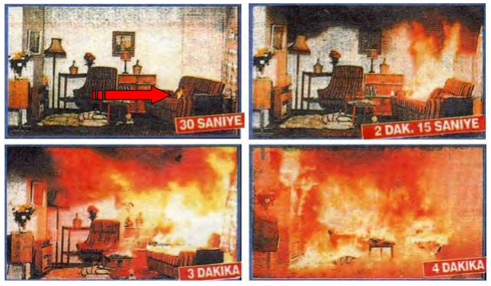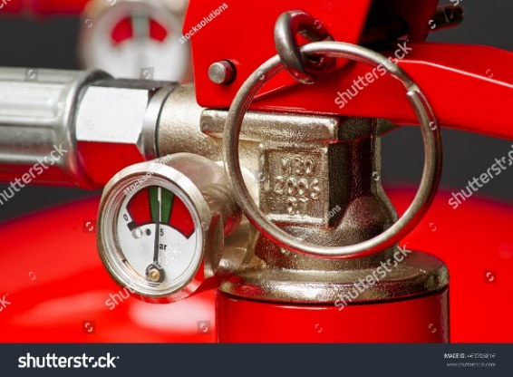
Yangın büyüme hızı Manometre göstergesi yeşilde olmalı
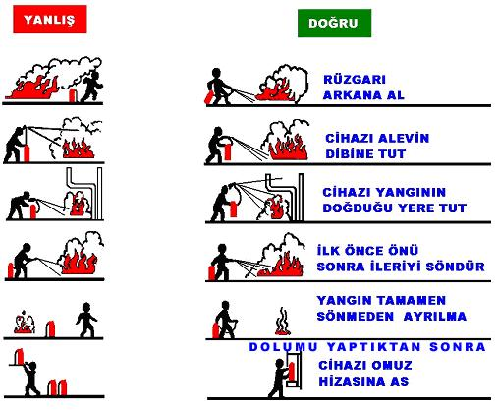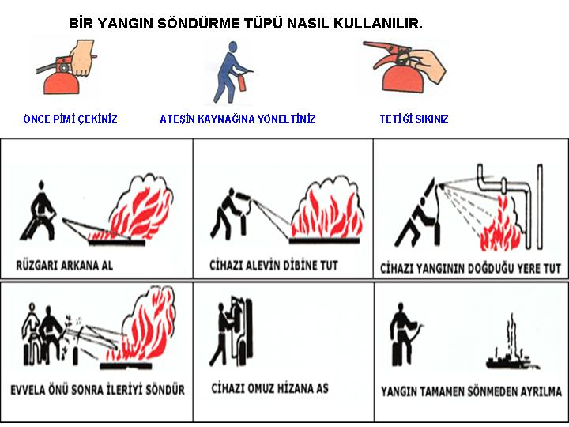
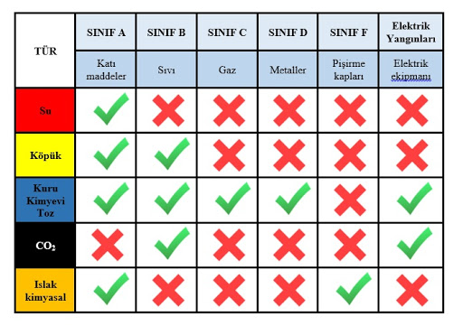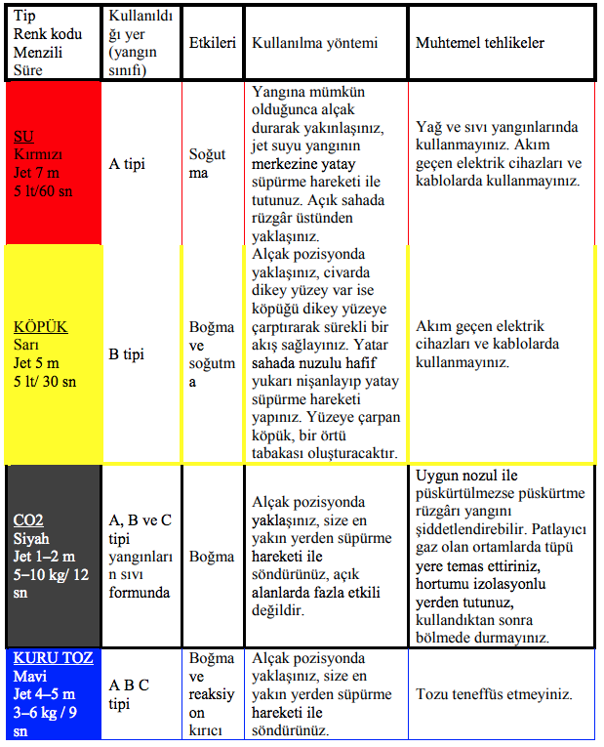
Yangın türüne göre yangın söndürme cihazlarının kullanımı
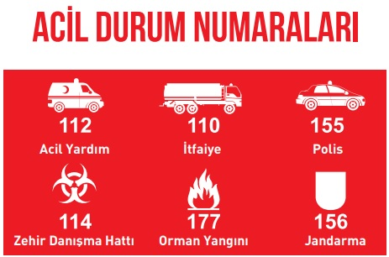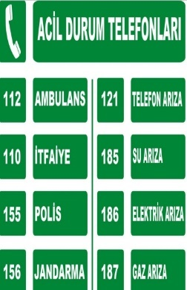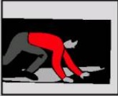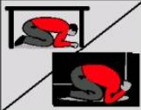
Acil durum telefonları Çök-Kapan-Tutun
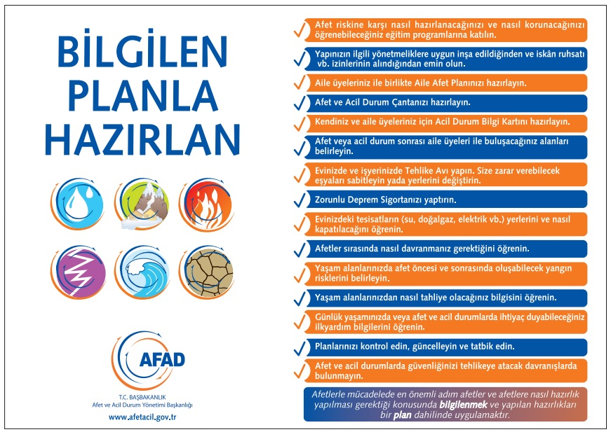
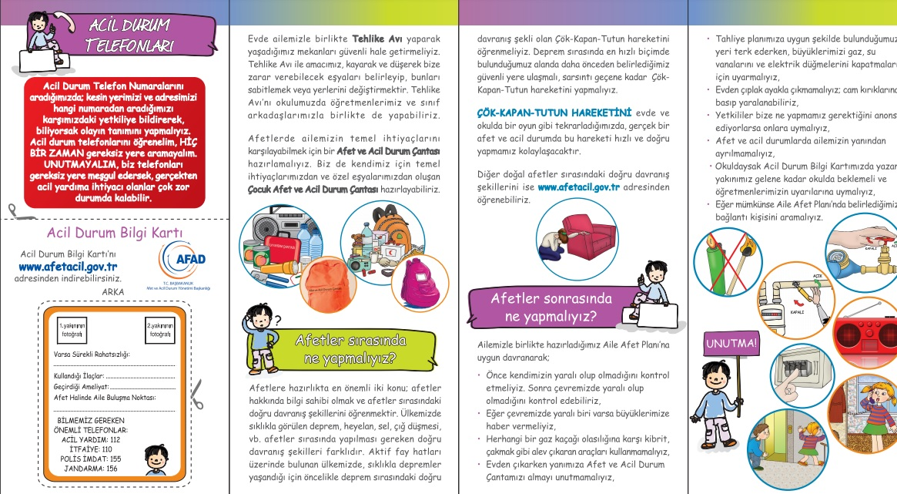
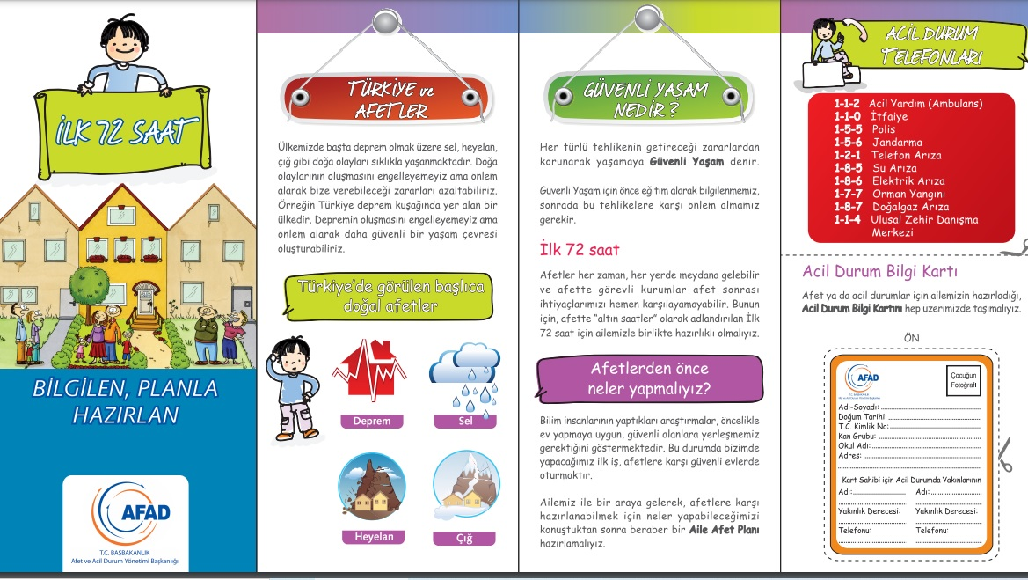
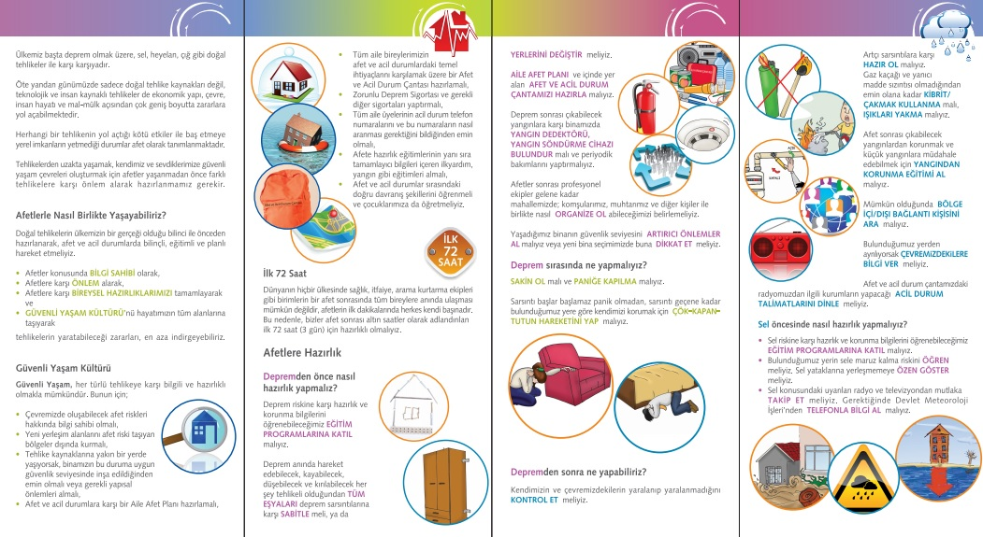
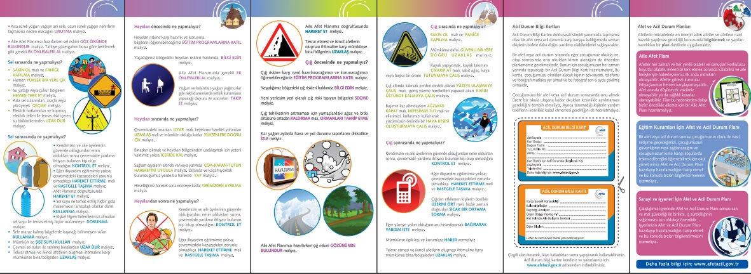
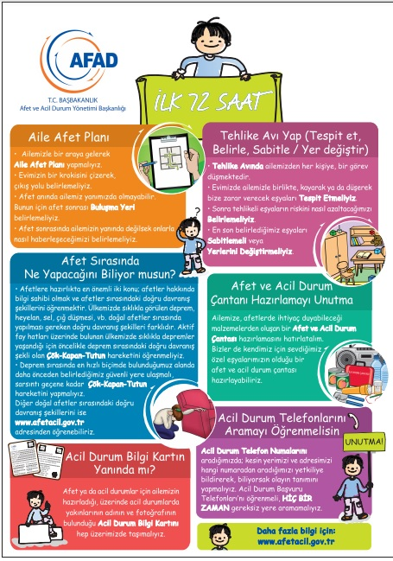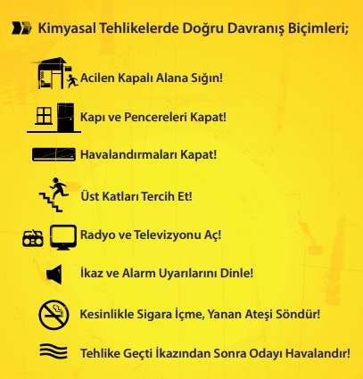
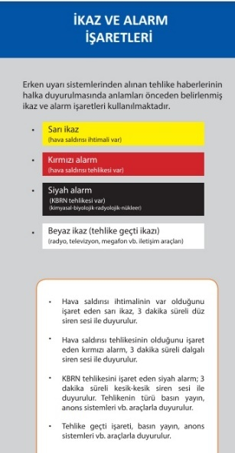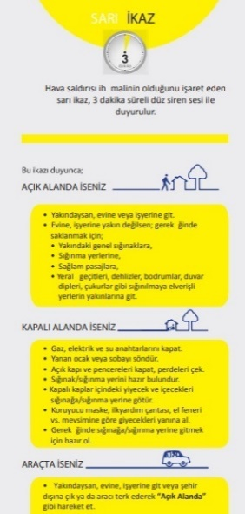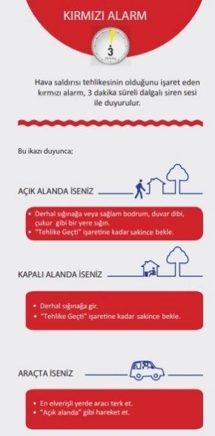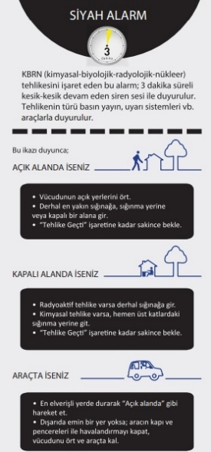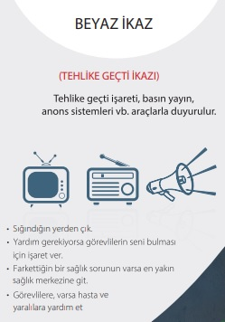
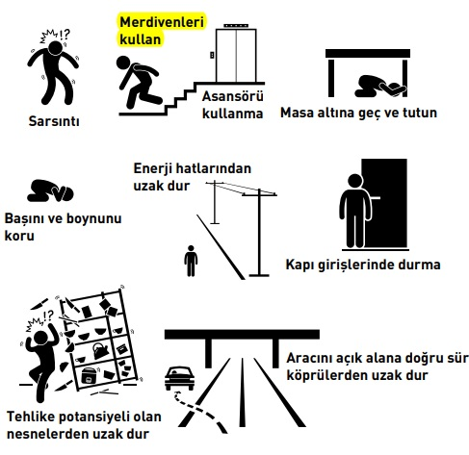
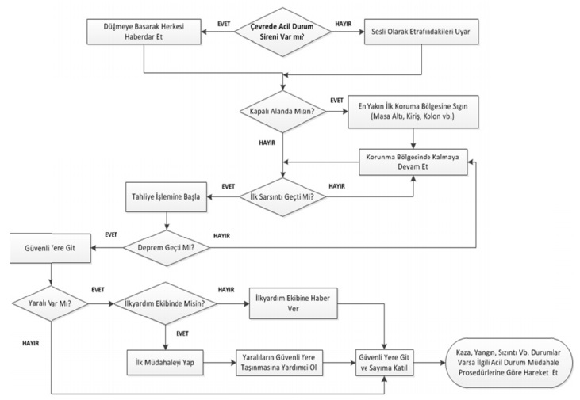
Deprem acil durum müdahale yöntemi örneği
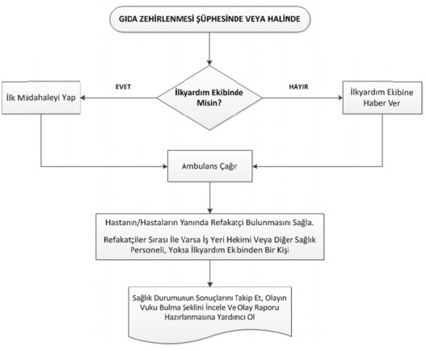
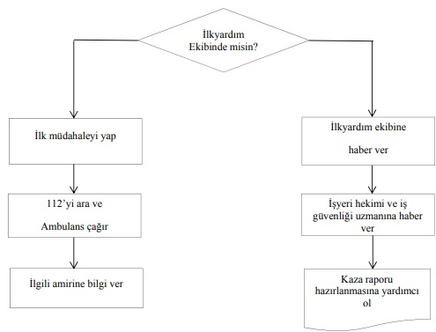
İlkyardım gerektiren kaza durumlarında
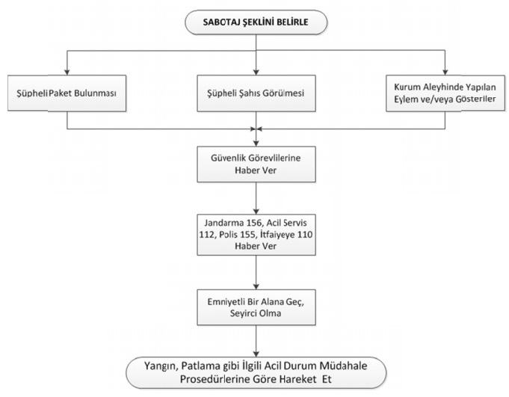
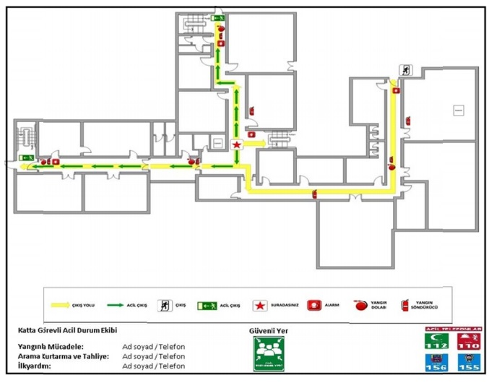
Acil durum tahliye planı kat krokisi örneği

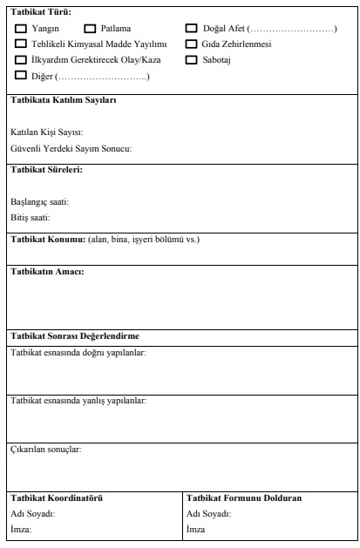
Tatbikat formu örneği

Unutmayın ki; Tüm acil durumlarda meydana gelen sonuç ve hasarların en önemli nedenlerinden biri, meydana gelen acil durum esnasında nasıl davranılacağının bilinmemesidir. Acil durumlara karşı alınabilecek en önemli tedbir ise, acil durum öncesinde her anlamda acil duruma hazırlıklı olmaktır.

Tebellüğ eden el yazısı ile “okudum, anladım, belirlenen kurallara riayet edeceğim” yazmalı ve imzalamalıdır.

Hazırlayan;  Mahir ÇAYIR  İş Güvenliği Uzmanı  24.11.2020 | Onaylayan;  (Ad-Soyad-Unvan-Tarih) | Tebliğ Eden;  (Ad-Soyad-Unvan-Tarih) | Tebellüğ Eden;  (Ad-Soyad-Unvan-Tarih)

